Родительское собрание
на тему: «Прививка любви»

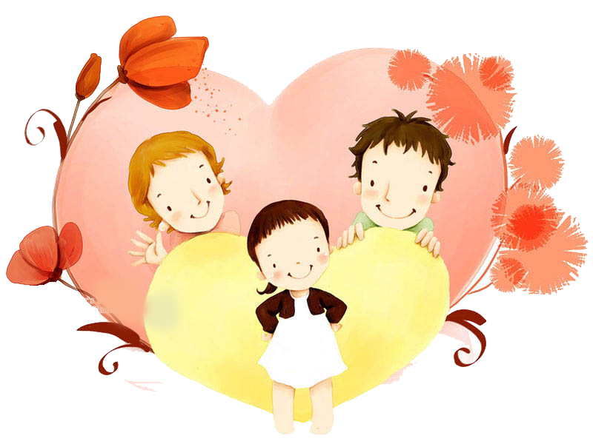

Челябинск, 2020

Вступление
Современные дети отличаются от детей предыдущих поколений. Развитие научного прогресса, обилие информации, а также стремительно меняющийся темп и образ жизни людей оказывают огромное влияние. Анализ интересов современных детей выявил их значительную заинтересованность статичными видами деятельности (рисование, настольные игры, ТВ, видео), не активизирующими весь организм, что, в свою очередь, не может способствовать гармоничному, здоровому развитию ребенка. Как правило, все это обусловлено современными условиями жизни семьи, где взрослые члены семьи большую часть времени заняты различными делами, часто оставляет ребенка в одиночестве. Соответственно, и основные интересы современного ребенка вращаются вокруг видов деятельности, которые ребенок может организовать сам, без участия партнера, взрослого и сверстника.
Личностное становление современного ребенка происходит под все возрастающим влиянием информационной среды и прежде всего экрана - телевизионного и компьютерного. Экран как «совокупный» взрослый трансформирует детскую картину мира в направлениях меркантилизации детского сознания, выражающейся в преувеличенном отношении к деньгам, желании обогащаться любыми способами. Для современного ребенка экран является не столько информатором и источником построения картины мира, сколько ее конструктором, агрессивно программирующим образ жизни, «новую мораль» и систему ценностей. Ребенок находится один на один с этой проблемой. Современное общество подталкивает детей, чтобы они становились потребителями общества, семьи….
Родители не справляются с детьми, потерян контакт с ребенком, они не понимают, чем живет ребенок, что для него важно. И только когда ребенок начинает требовать внимания, просто пытаясь донести до общества свои проблемы, может быть тогда на него обращают внимание. А мы родители знаем своих детей??Всё ли нас устраивает? Или какие то качества поменяли, изменили бы…
Основная часть

Задание 1
Подумайте, пожалуйста, в течение 1 минуты, как можно продолжить фразу «Мой ребенок...»
А теперь свяжите эту фразу с чертами характера своего ребенка и в течение 5 минут письменно 10 раз продолжите ее в разных вариантах, указывая черты характера вашего ребенка. Например: «Мой ребенок аккуратен», «Мой ребенок невнимателен».
Осталась 1 минута, вам необходимо завершить работу.
Посмотрите на качества, которые вы написали. Разделите их на две группы:
1-я — те, которые вас устраивают в вашем ребенке;
2-я — те, которые вы бы хотели изменить в нем.
Посмотрите, каких качеств больше — положительных или отрицательных? Выберите, с какими из отрицательных качеств вы хотели бы сейчас поработать, отметьте их для себя. Отложите на время свои листочки.

Задание 2 (приклеить каждым участником стикеры (на нем надпись сделанная левой рукой «Я люблю своего ребенка») для наглядности на выбранный этаж)
Теперь я предлагаю вам обратиться к своему житейскому опыту. Представьте, что вы сейчас находитесь перед большим современным супермаркетом. В нем три этажа:
• на 1-м этаже продаются товары с заведомым браком, низкого качества;
• на 2-м этаже — обычные товары средней цены и качества;
• на 3-м этаже продаются самые лучшие, качественные, добротные, шикарные вещи.
На каком этаже вы бы хотели приобретать товар? (Родители отвечают по очереди.)
Когда у нас появляется ребенок, мы всегда хотим, чтобы он соответствовал «третьему этажу» — был умный, добрый, посещал музыкальную школу или школу с углубленным изучением иностранного языка. Может быть, воплотил наши несбывшиеся мечты...
Но, к сожалению, в жизни так не бывает. Каждый ребенок уникален. В нем есть что-то от 1-го, 2-го и 3-го этажа.
И ваш ребенок не исключение, вы убедились в этом. В нем есть то, что вам нравится, и то, что вы бы хотели изменить.

Задание 3
Работа проходит в группах по 5–6 человек. Группы делятся по любому признаку — на усмотрение тренера.
Посмотрите на качества, которые вы выделили в своем ребенке, требующие, по вашему мнению, изменения. Выберите два из них, которые являются для группы более или менее общими.
Я предлагаю вам сейчас прорекламировать эти качества с целью их продажи — то есть в этих качествах, чертах характера надо найти положительные моменты и рассказать об этом так, чтобы другие группы захотели их купить. Время для работы — 10 минут. Материал карандаши, фломастеры, ручки, клей, бумага, журналы, ножницы. (Предупредить группу, когда пройдет половина времени и за минуту до окончания работы.) Внимание! Сейчас я предлагаю вам выбрать выступающего и прорекламировать качества характера, с которыми вы работали в группах.
Процедура. Один человек от группы представляет рекламу, участники других групп помечают у себя те качества, которые они захотели приобрести.
Выступление каждой группы.
Сейчас я предлагаю желающим по кругу назвать качества, которые они решили приобрести, по возможности прокомментировав причину своего выбора (например: упрямство, так как это близко к настойчивости...).

Рефлексия Задание 4
Обсуждение в кругу:
• Легко ли вам было выполнять эту работу?
• В чем сложность?
• Увидели ли вы что-то новое в этом качестве, черте характера?
• Согласны ли вы с тем, что эти черты характера нужны в жизни человека?
• Насколько после проделанной работы вы их принимаете?
В процессе обсуждения тренер подводит участников группы к пониманию того, что все эти качества необходимы в жизни каждого человека: происходит смена иррациональных родительских установок.
В заключение хочется напомнить о том, что в первую очередь родители должны помнить о том, как важно быть другом своему ребенку и стараться «дышать с ним в одном ритме», даже если вам порой кажется, что слишком не похож на вас. Это ваш ребенок, а значит – он часть вас и только от вас зависит то, каким он вырастет.
Дефицит внимания имеет место быть, и это не лечат неврологи, аллергологи или другие врачи. Просто не сделана “прививка любви”, и пока не поздно лучше ее сделать, ведь время идет, дети растут и жизнь меняется. Благодарите, хвалите детей за каждую мелочь, где они потрудились. От вас не убудет, а для ребенка – это та самая “прививка любви”, которая сделает его здоровым и счастливым.

ВИДЕО «Прививка любви» https://www.youtube.com/watch?v=FHSd5CSSxxw


